深 圳 大 学 实 验 报 告

课程名称： 人工智能导论

实验项目名称： 科研训练

学院： 医学部

专业： 生物医学工程

指导教师： 梁臻

报告人：陈嘉鸿 学号： 2021220049 班级： 创新班

实验时间： 2022.12.7

实验报告提交时间： 2022.12.7

教务部制
1、实验任务：
基于下列交叉验证方法，对数据iris.mat进行分类，并比较分类结果。
1.五折交叉验证 （以十折交叉验证为例）
2.留一法交叉验证（以K折交叉验证为基础）

2 、实验结果：
（1）五折交叉验证
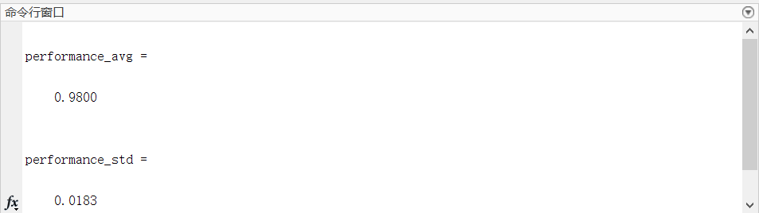
平均值：0.9800
标准差：0.0183

（2）留一法交叉验证
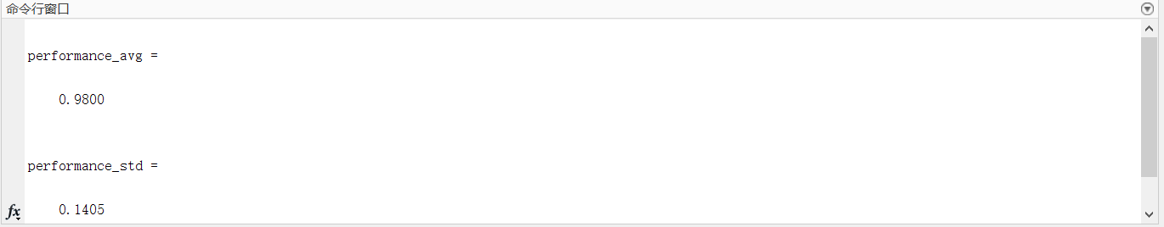
平均值：0.9800
标准差：0.1405

比较分类结果分析：
- 五折交叉验证和留一法交叉验证的平均值相等；
- 五折交叉验证的标准差小于留一法交叉验证的标准差，说明五折交叉验证的训练模型鲁棒性更好，对于这个数据集来说更合适。

3 任务实现中所遇到的问题及解决方法
问题1：直接把iris.mat的文件拿过来用，显示unload，找不到此文件
解决办法：把iris.mat放在matlab编辑器所在文件夹下，使matlab编辑器找得到文件的路径

问题2：留一法尚不熟悉
解决办法：回顾课堂PPT相关知识点，查阅相关资料

深圳大学学生实验报告用纸
附录
代码：
五折交叉验证代码：
clc
clear all
close all

load iris.mat
indices = crossvalind('Kfold',size(iris,1),5);
%Indices = crossvalind('Kfold', N, K)
%K折交叉验证;
%5为交叉验证折数，size(iris,1)为数据的长度或矩阵的的行数
avg_acc=[];
for i=1:max(indices)
train_set=[]; train_label=[];
train_set=iris(find(indices~=i),1:4);
train_label=iris (find(indices~=i),5);

test_set=[]; test_label=[];
test_set= iris(find(indices==i),1:4);
test_label=iris (find(indices==i),5);
class= classify(test_set, train_set, train_label);
acc=sum(class == test_label) / length(test_label) ;
avg_acc(i)=acc;
clear train_set train_label test_set test_label class acc
end

performance_avg=mean(avg_acc)
performance_std=std(avg_acc)

留一法交叉验证代码：
clc
clear all
close all

load iris.mat
indices = crossvalind('Kfold',size(iris,1),size(iris,1) );
%Indices = crossvalind('Kfold', N, K) %K折交叉验证;
%改为留一法交叉验证
%indices = crossvalind('LeaveMOut',size(iris,1),1);
avg_acc=[];
for i=1:max(indices)
train_set=[]; train_label=[];
train_set=iris(find(indices~=i),1:4);
train_label=iris (find(indices~=i),5);

test_set=[]; test_label=[];
test_set= iris(find(indices==i),1:4);
test_label=iris (find(indices==i),5);
class= classify(test_set, train_set, train_label);
acc=sum(cla ss == test_label) / length(test_label) ;
avg_acc(i)=acc;
clear train_set train_label test_set test_label class acc
end

performance_avg=mean(avg_acc)
performance_std=std(avg_acc)

指导教师批阅意见：

成绩评定：

指导教师签字：
年 月 日
备注：
注：1、报告内的项目或内容设置，可根据实际情况加以调整和补充。
2、教师批改学生实验报告时间应在学生提交实验报告时间后10日内。

